Бабич Вероніка   
ІН-82\1

Практична робота №2

**Завдання 1**

***Помножити матрицю на вектор. Кількість рядків і стовпчиків матриці довільна. Кількість елементів одновимірного масиву дорівнює кількості стовпчиків матриці. Дані вводяться із клавіатури.***

using System;

using System.Collections.Generic;

using System.Linq;

using System.Text;

using System.Threading.Tasks;

namespace Lab_2_1

{

class Program

{

static void Main(string[] args)

{

int n; int result;

Console.WriteLine("Введите размерность матрицы n*n");

n = Convert.ToInt32(Console.ReadLine());

int [,] matrA = new int [n, n];

int [] vektorB = new int [n];

Console.WriteLine("Введите матрицу (по {0} целых числа на сточке через пробел)", n);

for (int i = 0; i < n; i++)

{

{

string [] elementsofstring = Console.ReadLine().Split(' ');

for (int j = 0; j < n; j++)

{

matrA[i, j] = Convert.ToInt32(elementsofstring [j]);

}

}

}

Console.WriteLine("Введите вектор ({0} целых числа через пробел)", n);

string[] elementsofvector = Console.ReadLine().Split(' ');

for (int j = 0; j < n; j++)

{

vektorB [j] = Convert.ToInt32(elementsofvector[j]);

}

Console.WriteLine("Результат умножения матрицы на вектор");

for (int i = 0; i < n; i++)

{

result = 0;

for (int j = 0; j < n; j++)

{

result += matrA[i, j] * vektorB[j];

}

Console.Write(result);

Console.Write(" ");

}

Console.ReadLine();

}

}

}

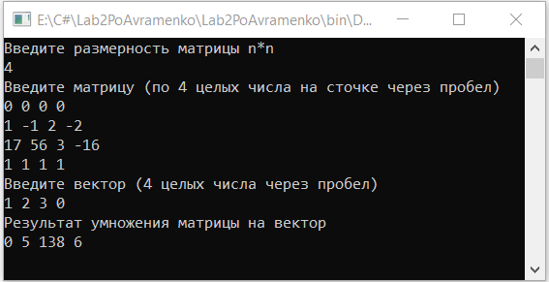

**Завдання 2**

***Ввести із клавіатури матрицю із довільною кількістю рядків та стовпчиків.***

***Для кожного рядка знайти середнє арифметичне. Від кожного рядка відняти отримане середнє арифметичне і таким чином отримати нову матрицю, яку вивести на екран.***

***Дані вводяться із клавіатури.***

using System;

using System.Collections.Generic;

using System.Linq;

using System.Text;

using System.Threading.Tasks;

namespace Lab_2_2

{

class Lab_2_2

{

static void Main(string[] args)

{

int n; int m;

Console.WriteLine("Введите количество строк матрицы ");

n = Convert.ToInt32(Console.ReadLine());

Console.WriteLine("Введите количество столбцов матрицы");

m = Convert.ToInt32(Console.ReadLine());

double [,] matr = new double [n, m];

double [] everageS = new double [n];

Console.WriteLine("Введите матрицу (по {0} вещественных числа на сточке через пробел)", m);

for (int i = 0; i < n; i++)

{

string[] elementsofstring = Console.ReadLine().Split(' ');

for (int j = 0; j < m; j++)

{

matr[i, j] = Convert.ToDouble(elementsofstring[j]);

}

}

for (int i = 0; i < n; i++)

{

everageS[i] = 0.0;

for (int j = 0; j < m; j++)

{

everageS[i] += matr[i, j];

}

everageS[i] /= m;

for (int j = 0; j < m; j++)

{

matr[i, j] -= everageS[i];

}

}

Console.WriteLine("Результат :");

for (int j = 0; j < n; j++)

{

for (int i = 0; i < m; i++)

{

Console.Write("{0} ", matr[j, i]);

}

Console.WriteLine();

}

Console.ReadLine();

}

}

}

